Kelompok 5:
- Bening Permataku - 2802453976
- Joquin Marvel Ang - ⁠2802452506
- Kevin Geren - 2802450141
- Ruben Raditya Saputra - 2802450210
- Wayne Casey - 2802452380

Introduction
Pada proyek ini dikembangkan sebuah aplikasi pemesanan tiket bioskop berbasis console menggunakan bahasa pemrograman Java. Aplikasi ini dirancang untuk mensimulasikan proses pemesanan tiket bioskop secara sederhana, mulai dari pemilihan film, jadwal tayang, kursi, hingga proses pembayaran dan pencetakan struk pemesanan (receipt).
Pengembangan aplikasi ini menerapkan pendekatan Object-Oriented Programming (OOP) serta prinsip-prinsip SOLID untuk menghasilkan struktur kode yang modular, terorganisir, dan mudah dipelihara. Dengan pendekatan ini, setiap komponen sistem memiliki tanggung jawab yang jelas dan hubungan antar kelas tetap terkontrol, sehingga memudahkan pengembangan dan perawatan sistem di masa mendatang.
Dalam pengembangan perangkat lunak, tidak hanya aspek fungsional yang menjadi perhatian utama, tetapi juga kualitas desain dan struktur kode. Sistem dengan desain yang buruk cenderung sulit dikembangkan lebih lanjut, rawan terhadap bug, dan sulit dipahami. Oleh karena itu, aplikasi ini dirancang dengan pemisahan tanggung jawab yang jelas antara layer model, service, dan utilitas pendukung.
Tujuan dari pengembangan aplikasi ini adalah:
- Menerapkan konsep Object-Oriented Design seperti encapsulation, inheritance, polymorphism, abstraction, dan penggunaan interface.
- Mengimplementasikan prinsip SOLID untuk meningkatkan maintainability dan fleksibilitas sistem.
- Menyediakan simulasi sistem pemesanan tiket bioskop berbasis console dengan alur yang realistis.
- Menjadi media pembelajaran dalam memahami desain perangkat lunak yang baik pada aplikasi Java skala kecil hingga menengah.
Fitur utama yang disediakan dalam aplikasi ini meliputi:
- Manajemen data film dan jadwal tayang.
- Pemilihan kursi secara interaktif dengan validasi ketersediaan kursi.
- Pemesanan tiket dan pencetakan receipt.
- Sistem pembayaran dengan berbagai metode menggunakan konsep polymorphism.
- Pencarian, pengurutan, dan penampilan data booking.

Analysis & Design

2.1 Analisis Kebutuhan (Requirement Analysis)

Aplikasi Online Movie Ticket Booking merupakan sistem berbasis console yang dirancang untuk membantu pengguna dalam melakukan pemesanan tiket bioskop. Analisis kebutuhan difokuskan pada proses pemesanan tiket, pengelolaan data film, serta interaksi pengguna dengan sistem.

Kebutuhan Fungsional
Sistem harus mampu:
- Menampilkan daftar film yang tersedia.
- Menampilkan jadwal tayang berdasarkan film yang dipilih.
- Menampilkan daftar kursi dan status ketersediaannya.
- Memungkinkan pengguna memilih satu atau lebih kursi.
- Melakukan pemesanan tiket berdasarkan film, jadwal, dan kursi yang dipilih.
- Menyediakan beberapa metode pembayaran (Virtual Account, Card, dan E-Wallet).
- Menyimpan data booking dan menampilkan receipt pemesanan.
- Menyediakan fitur pencarian dan pengurutan data booking.

Kebutuhan Non-Fungsional
- Usability: Antarmuka berbasis console sederhana dan mudah dipahami.
- Reliability: Sistem tetap berjalan stabil meskipun menerima input yang tidak valid.
- Maintainability: Struktur kode modular dan mengikuti prinsip OOP dan SOLID.
- Scalability: Sistem mudah dikembangkan, misalnya penambahan metode pembayaran atau fitur baru.

2.2 Prinsip Desain (Design Principles)
Aplikasi ini dikembangkan menggunakan pendekatan Object-Oriented Design dan menerapkan prinsip-prinsip SOLID sebagai berikut:
Single Responsibility Principle (SRP)
Setiap class memiliki satu tanggung jawab utama. Contohnya, class Movie hanya merepresentasikan data film, class Schedule mengelola jadwal tayang dan kursi, class BookingService bertanggung jawab terhadap pengelolaan data booking, dan class Main berfungsi sebagai entry point aplikasi.
Open/Closed Principle (OCP)
Sistem dirancang agar terbuka untuk pengembangan tetapi tertutup untuk perubahan. Penambahan metode pembayaran baru dapat dilakukan dengan membuat class baru yang mengimplementasikan interface Payment tanpa mengubah kode yang sudah ada.
Liskov Substitution Principle (LSP)
Objek turunan dari Payment seperti VirtualAccountPayment, CardPayment, dan EWalletPayment dapat digunakan sebagai pengganti tipe Payment tanpa mempengaruhi perilaku sistem.
Interface Segregation Principle (ISP)
Interface dibuat spesifik dan tidak memaksa class mengimplementasikan method yang tidak diperlukan. Interface Payment hanya mendefinisikan perilaku yang relevan dengan proses pembayaran.
Dependency Inversion Principle (DIP)
Class tingkat tinggi seperti PaymentService bergantung pada abstraksi berupa interface Payment, bukan pada implementasi konkret metode pembayaran tertentu.

2.3 Struktur Kelas dan Hubungan Antar Kelas
Struktur sistem dibagi menjadi beberapa komponen utama:
- Model: Movie, Schedule, Seat, Ticket, Booking, User
- Service: MovieService, BookingService, PaymentService
- Utility: Console, PaymentFactory, ReceiptUtil
- Main: Mengatur alur program dan interaksi pengguna
Hubungan antar kelas mencakup inheritance, interface implementation, association, dan composition, yang mendukung fleksibilitas serta keterbacaan sistem secara keseluruhan.

Implementasi Sistem
Aplikasi ini diimplementasikan menggunakan bahasa pemrograman Java dengan pendekatan Object-Oriented Programming. Seluruh fitur diakses melalui menu berbasis console yang memungkinkan pengguna berinteraksi langsung dengan sistem melalui pilihan menu yang tersedia.
Alur program dimulai dari proses input nama pengguna, dilanjutkan dengan pemilihan film dan jadwal tayang. Sistem kemudian menampilkan daftar kursi yang tersedia sesuai dengan jadwal yang dipilih. Setelah pengguna memilih kursi, sistem akan memproses pembuatan tiket dan menghitung total harga berdasarkan jumlah kursi yang dipesan.
  - Alur program

Alur program dimulai dari menu utama, di mana pengguna diberikan beberapa pilihan fitur yang dapat digunakan. Pengguna dapat melihat daftar film yang tersedia, melakukan pencarian film berdasarkan judul, atau mengurutkan data film berdasarkan kriteria tertentu. Setelah memilih film dan jadwal tayang yang diinginkan, sistem akan menampilkan denah kursi untuk menunjukkan kursi yang masih tersedia. Pengguna kemudian memilih kursi yang diinginkan dan sistem memproses pemesanan tiket. Selanjutnya, pengguna diminta untuk memilih metode pembayaran yang tersedia dan sistem akan menampilkan simulasi pembayaran sesuai dengan metode yang dipilih. Setelah proses pembayaran selesai, pemesanan di konfirmasi dan informasi pemesanan ditampilkan kepada pengguna.

  - Implementasi CRUD

Pengelolaan data film dalam aplikasi ini dilakukan melalui fitur CRUD yang berjalan selama aplikasi dijalankan. Proses create digunakan untuk menambahkan data film ke dalam sistem, read digunakan untuk menampilkan data film beserta jadwal tayangnya, update digunakan untuk mengubah informasi film, dan delete digunakan untuk menghapus data film yang sudah ada. Seluruh data dikelola menggunakan struktur data seperti list atau array yang disimpan secara sementara selama aplikasi berjalan.

  - Implementasi Sorting and Search

Fitur sorting digunakan untuk mengurutkan data film berdasarkan kriteria tertentu, seperti judul film dan jadwal tayang, sehingga memudahkan pengguna dalam melihat data secara lebih terstruktur. Sementara itu, fitur searching digunakan untuk membantu pengguna mencari booking berdasarkan kata kunci judul, nama pengguna, dan ooking ID sehingga proses pencarian dapat dilakukan dengan lebih efisien.

  - Implementasi Pembayaran

Sistem pembayaran diimplementasikan menggunakan konsep polymorphism. Seluruh metode pembayaran mengimplementasikan interface Payment, namun memiliki proses simulasi yang berbeda.
Contoh implementasi:
- Virtual Account: Menampilkan nomor Virtual Account.
- Card: Simulasi verifikasi kartu debit/kredit.
- E-Wallet / QRIS: Simulasi proses scan QR.
Dengan pendekatan ini, sistem dapat diperluas dengan mudah jika ingin menambahkan metode pembayaran baru.

  - Hasil Implementasi

Hasil akhir dari pengembangan aplikasi ini adalah sebuah sistem pemesanan tiket bioskop berbasis console yang berjalan sesuai dengan alur pemesanan tiket secara umum. Aplikasi ini menerapkan konsep Object Oriented Programming dan prinsip SOLID, memiliki struktur kode yang mudah dipelihara, serta menyediakan fitur utama seperti CRUD, sorting, dan searching yang mendukung proses pemesanan tiket.

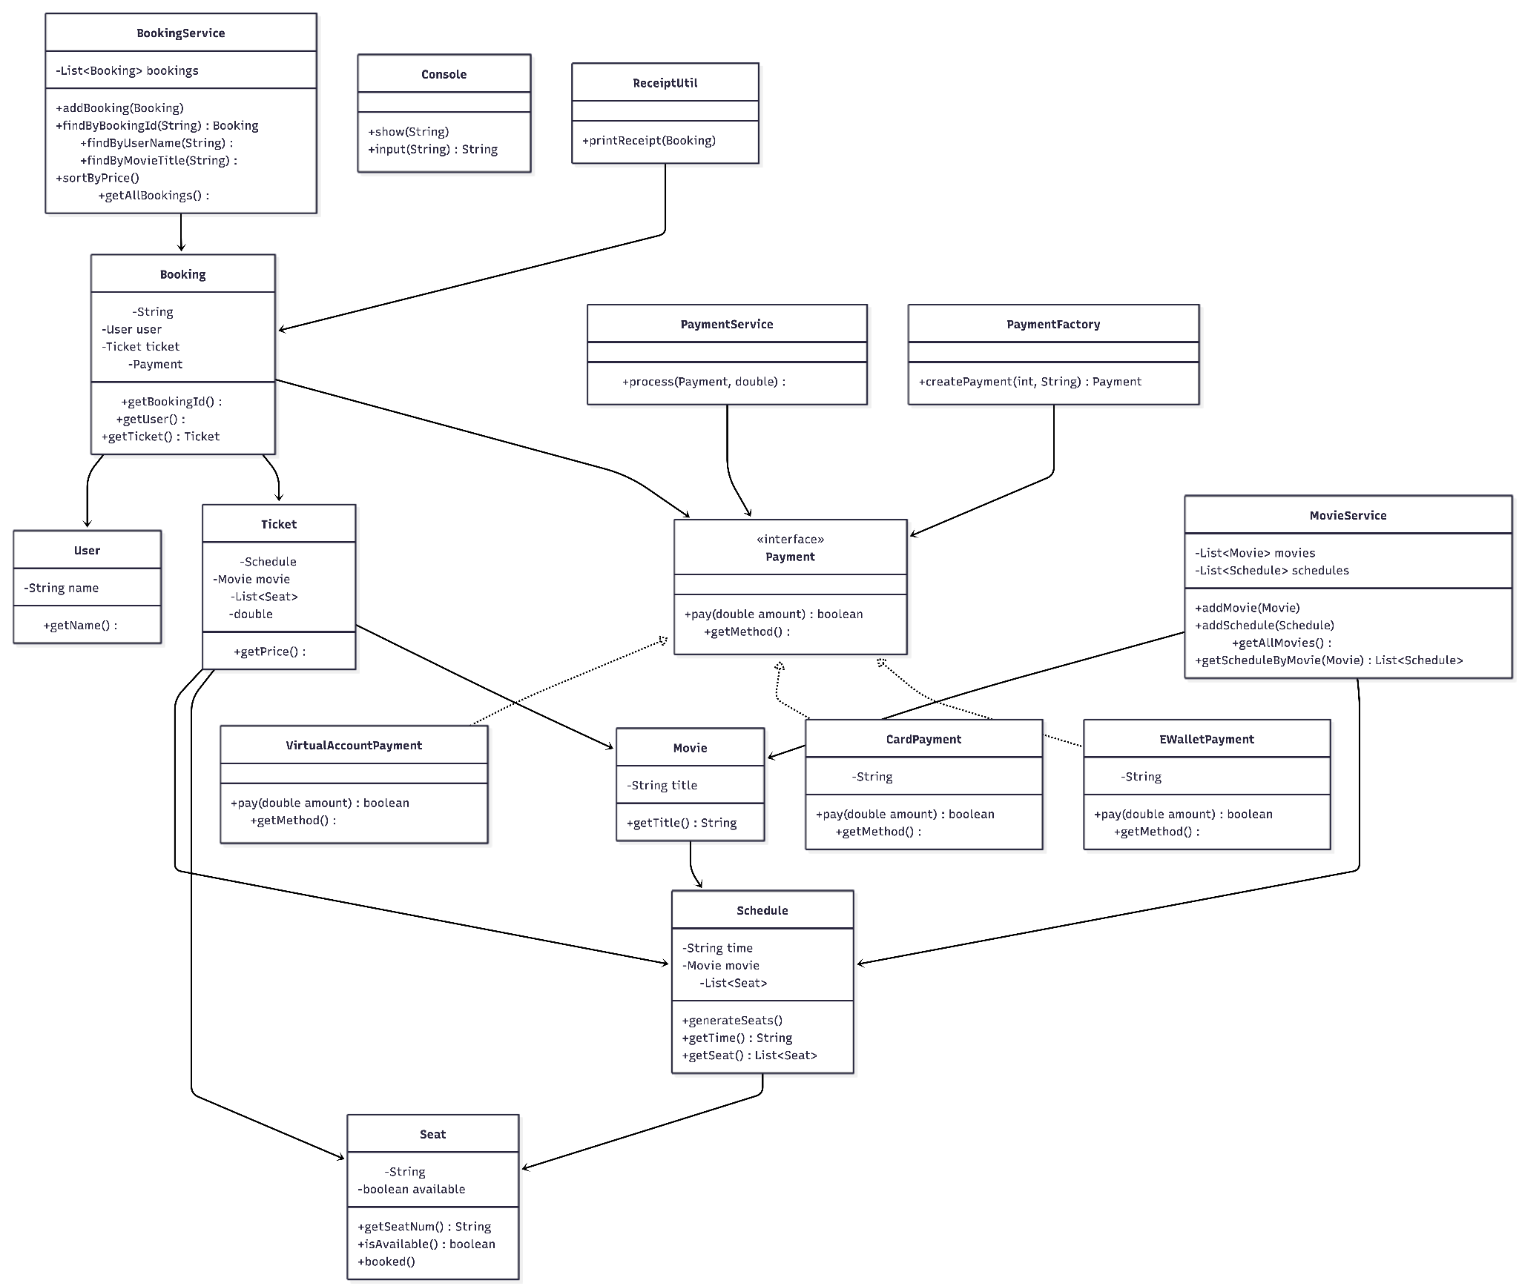
Link Class Diagram

